Rakousko → Vídeň

Schönbrunn
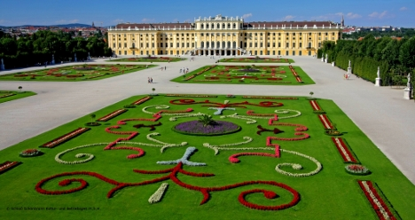  Schönbrunn | 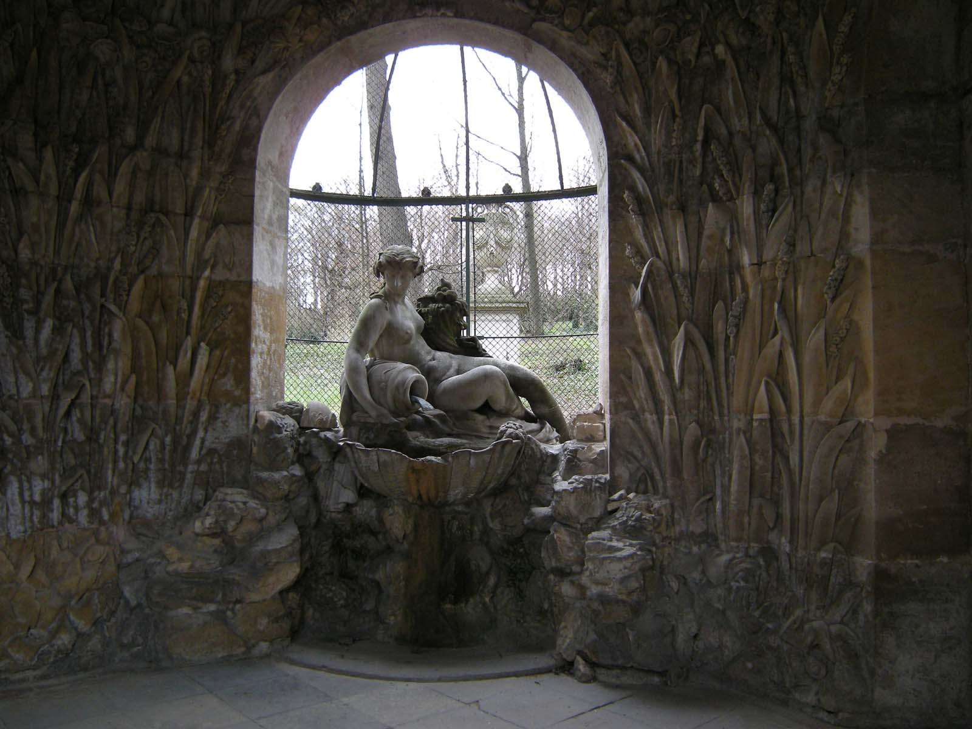  Schöner Brunnen - krásný pramen
Schönbrunn je barokní zámek který stavěl Johann Bernhard Fischer von Erlach na zakázku Karla VI. Na začátku 17. století na tomto místě tryskal pramen čerstvé vody. Císař Matyáš si toto místo oblíbil a u pramene nechal vztyčit sochu nymfy a nazval ho Schöner Brunnen - krásný pramen. Nechal zde vystavět i lovecký zámeček, ale ten byl těžce poškozen při druhém obléhání Vídně roku 1683 Turky. Schönbrunn měl překonat Versailles ve Francii. Schönbrunn je se svými zahradami zapsán na Seznam světového dědictví UNESCO.﻿

